Aymeric Moreau

Blueprints et éléments de mon Tower défense

Table des matières
Blueprints et éléments de mon Tower défense 1
Visuel : 1
Blueprints : 2
Système de vague et de spawn d’ennemies 3
Gestion des tours : 10
Autres : 20
DataTable, Material et Mesh : 22
Conclusion : 24

Visuel :
Voici les modèle de mes 3 tours et de mes 3 ennemis :
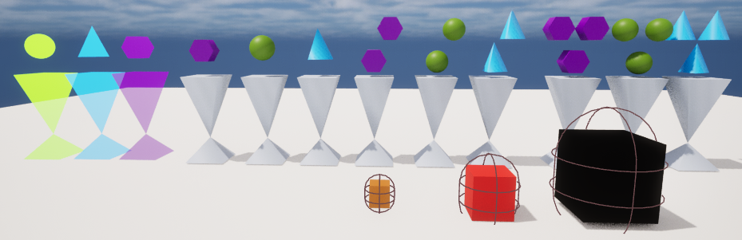
À gauche ce sont les placeholder ensuite à côté c’est les 3 tours de niveau 1 ensuite niveau 2 et niveau 3. Je n’ai pas fait plus de modèle de niveau pour les tours.
Voici la map :
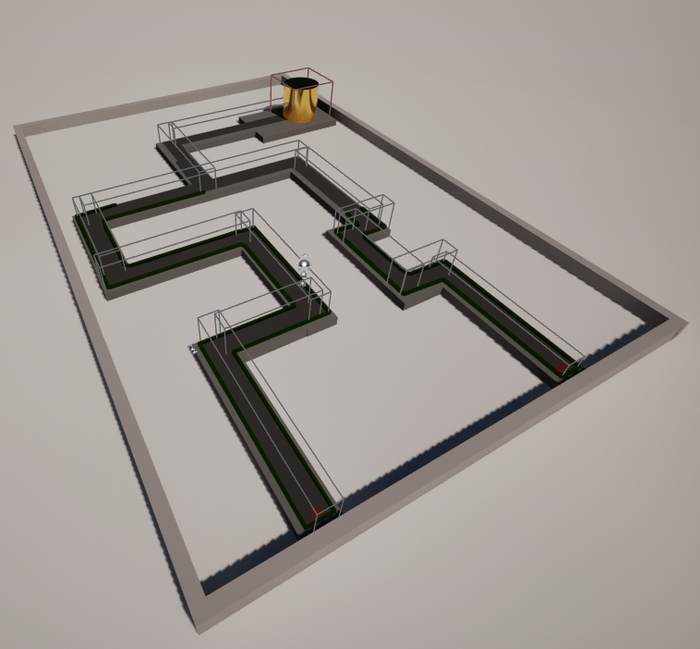
Visuel in Game de l’interface :
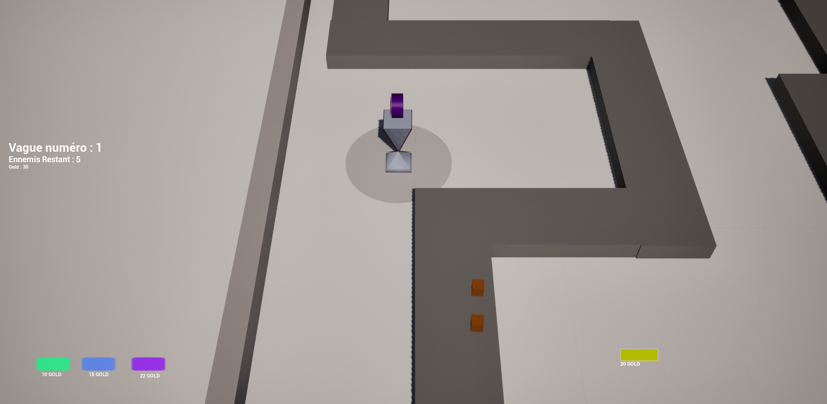
J’ai sélectionné une tour pour que le bouton d’amélioration soit visible.

Blueprints :

Système de vague et de spawn d’ennemies

Bp_TopDownGameMode :
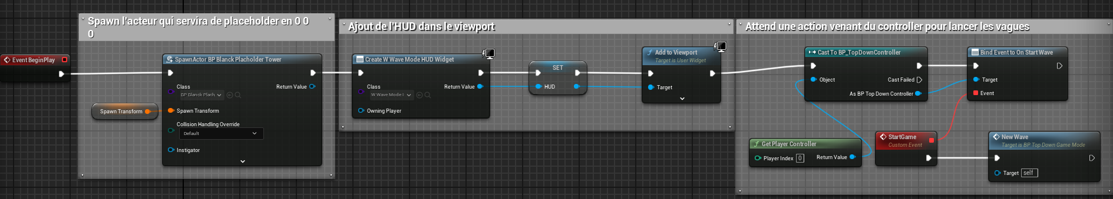

Bp_TopDownController :
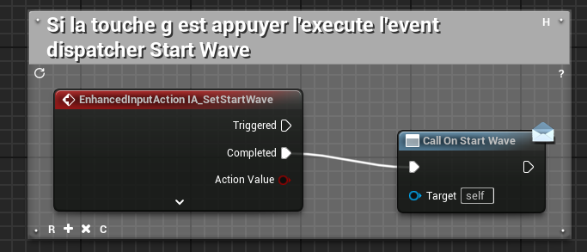

W_WaveModeHUD :
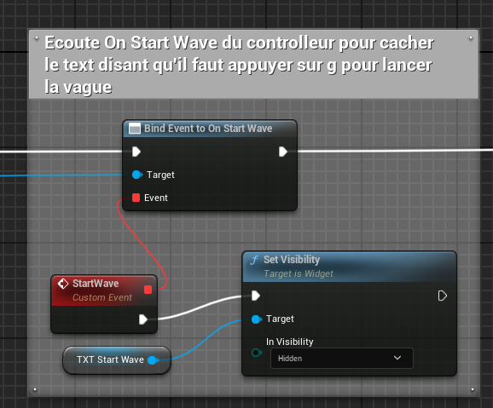

Suite du game mode :
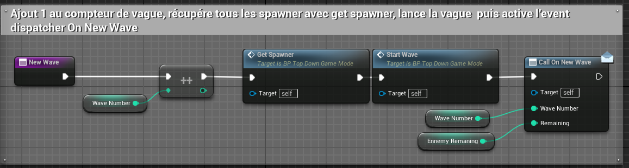

W_WaveModeHUD :
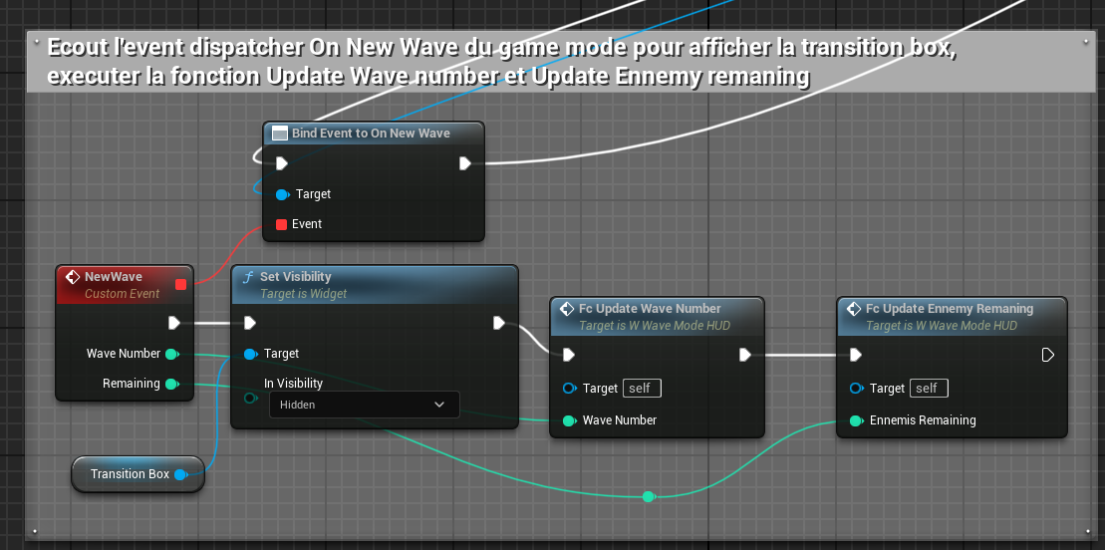

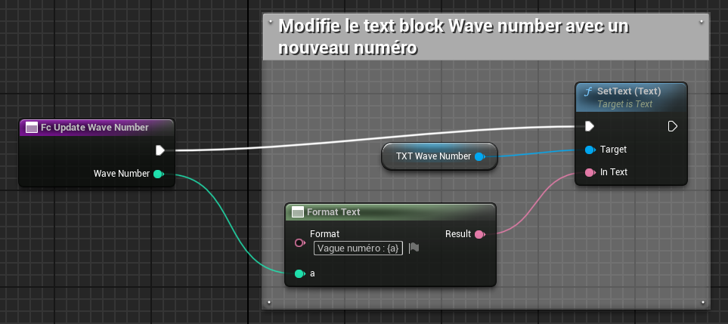

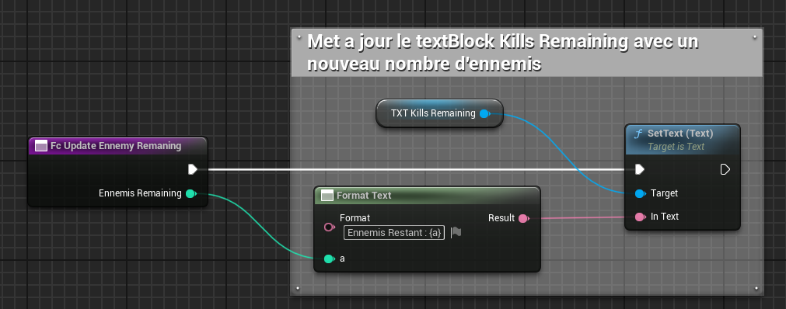

Suite du game mode :

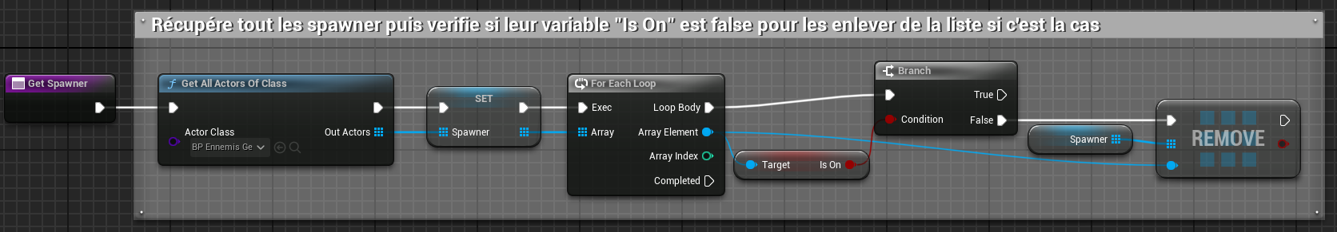
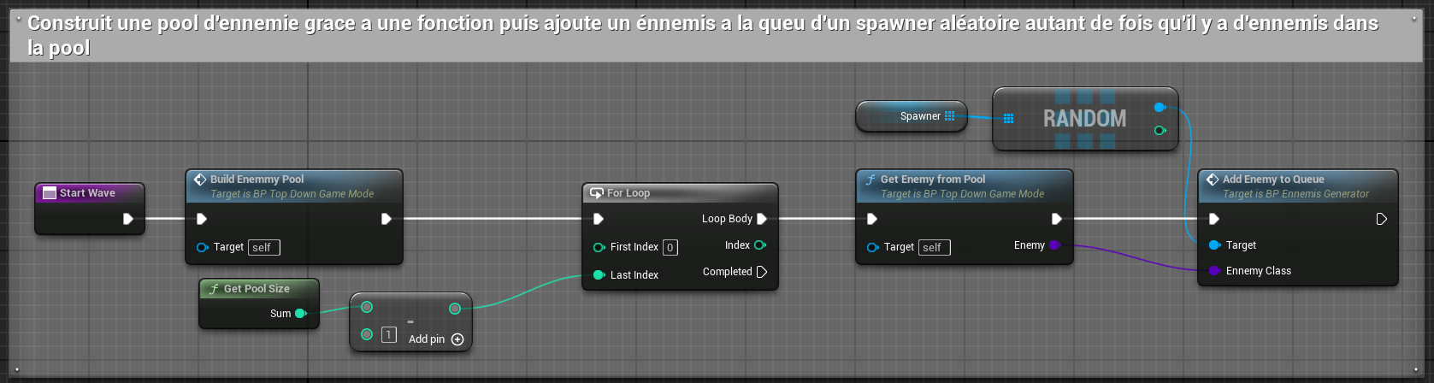
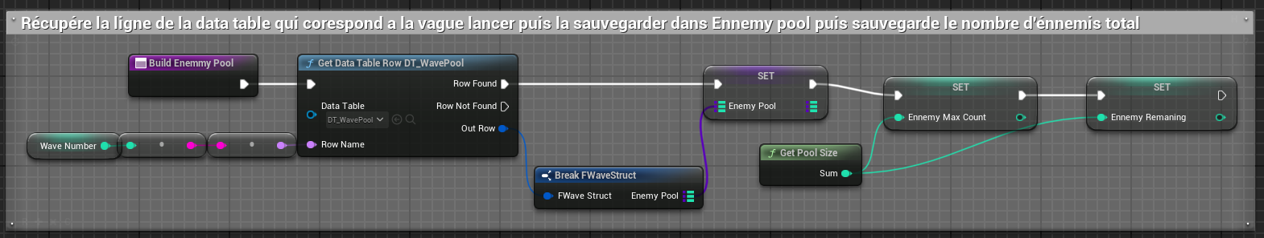
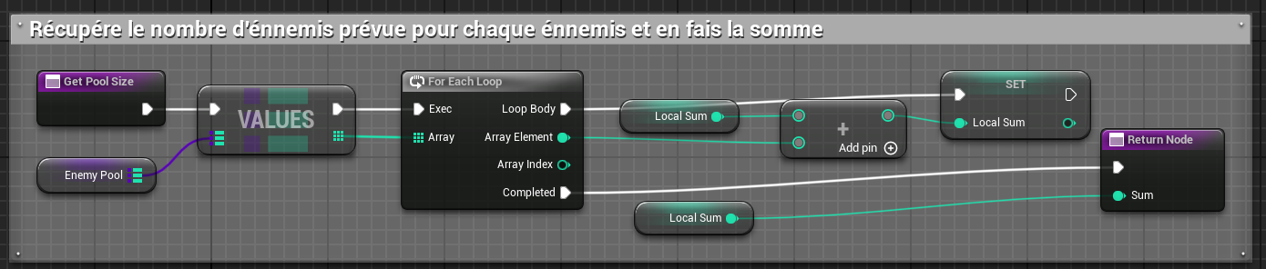
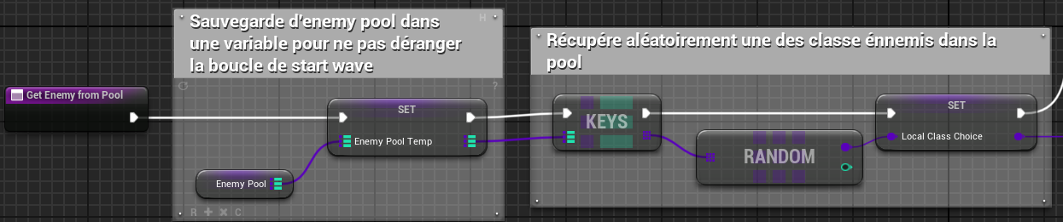
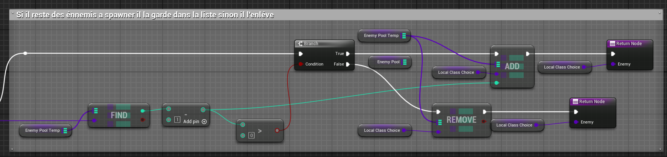

Bp_EnnemisGenerator

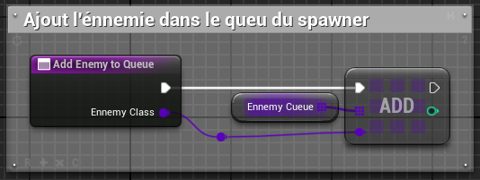
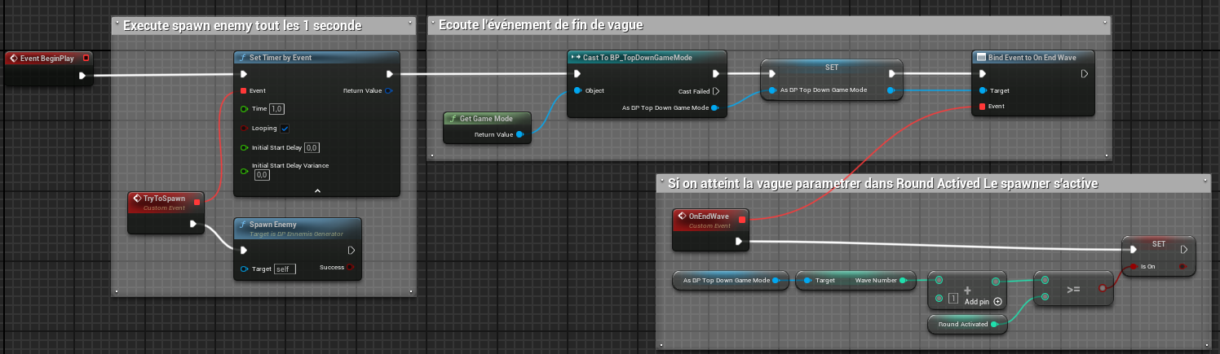
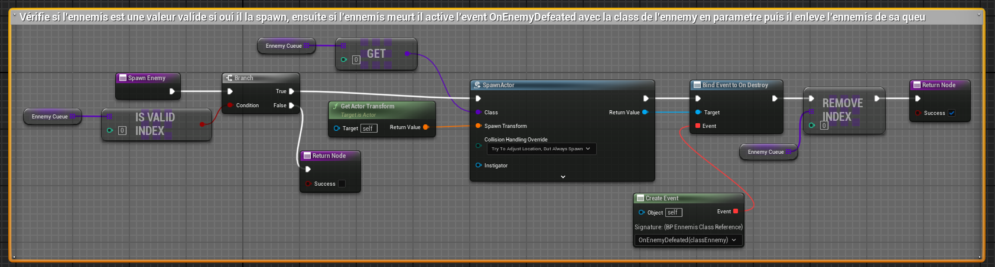

BP_ennemis :
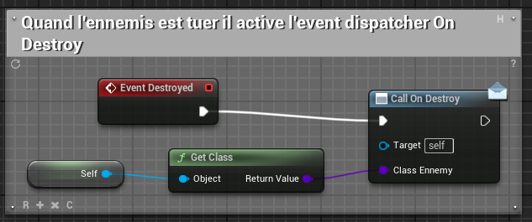

Suite de Bp_EnnemisGenerator
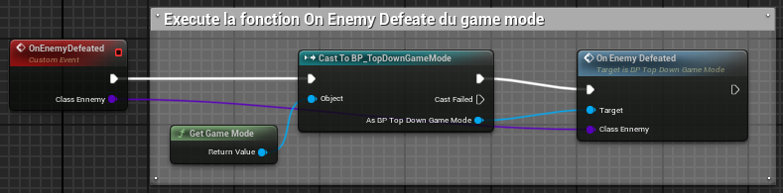

Suite du game mode : 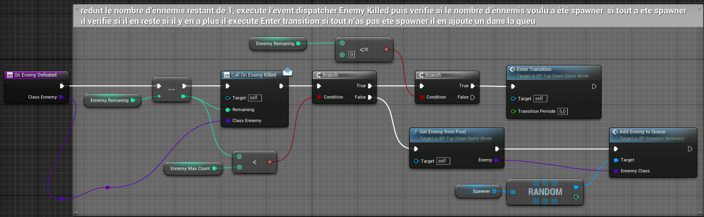

W_WaveModeHUD :
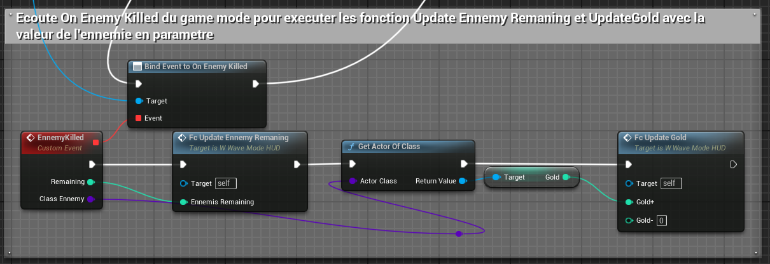
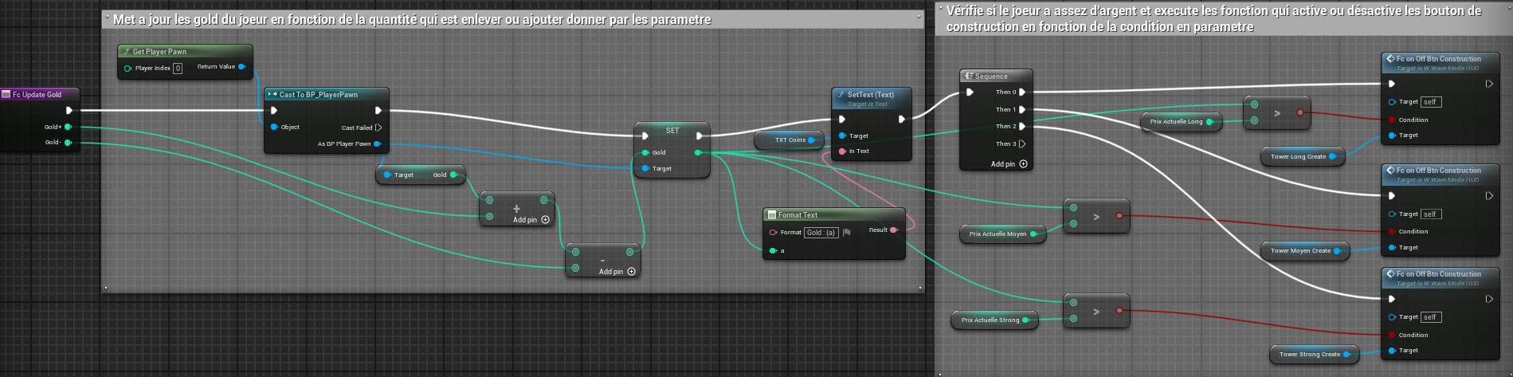
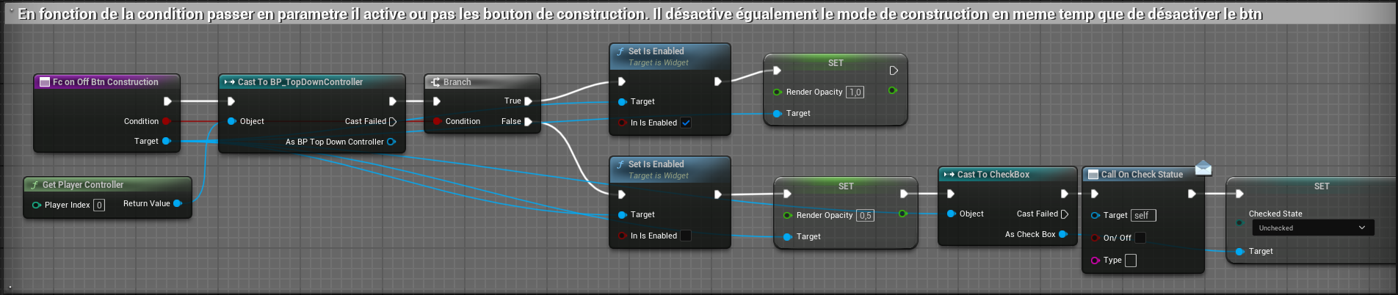

Suite du Game mode
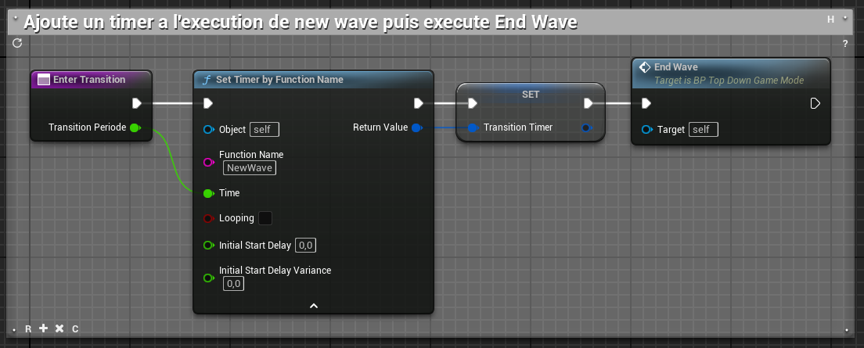
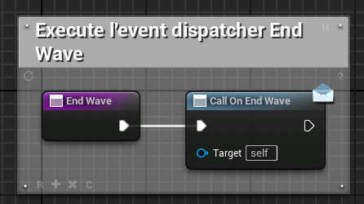

W_WaveModeHUD :
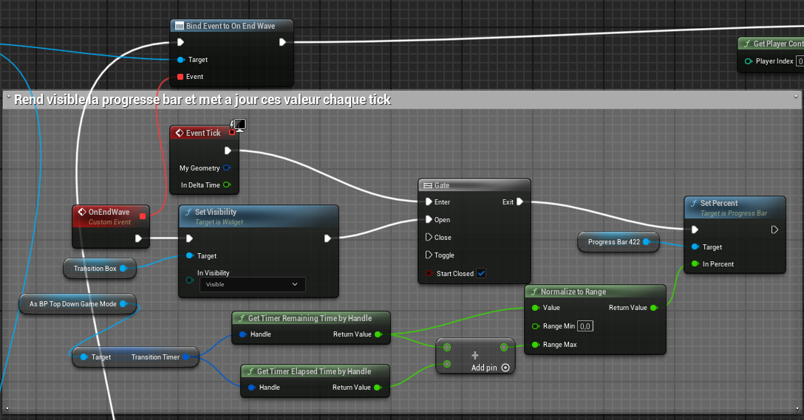

Gestion des tours :

BP_TowerPawn :
Viewport de la tours mère :
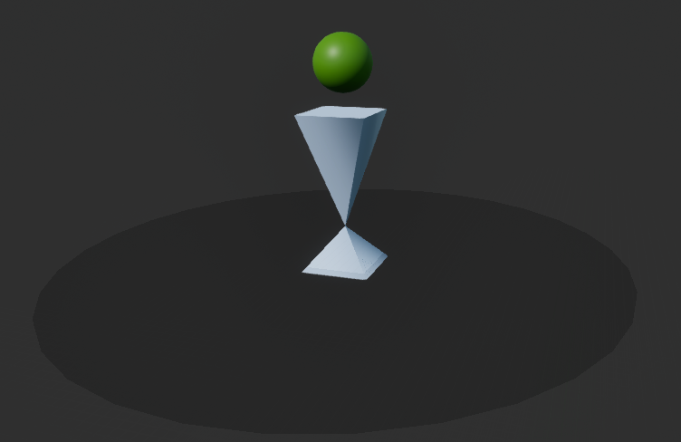
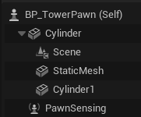

BeginPlay :
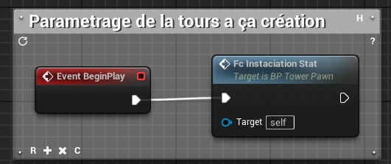

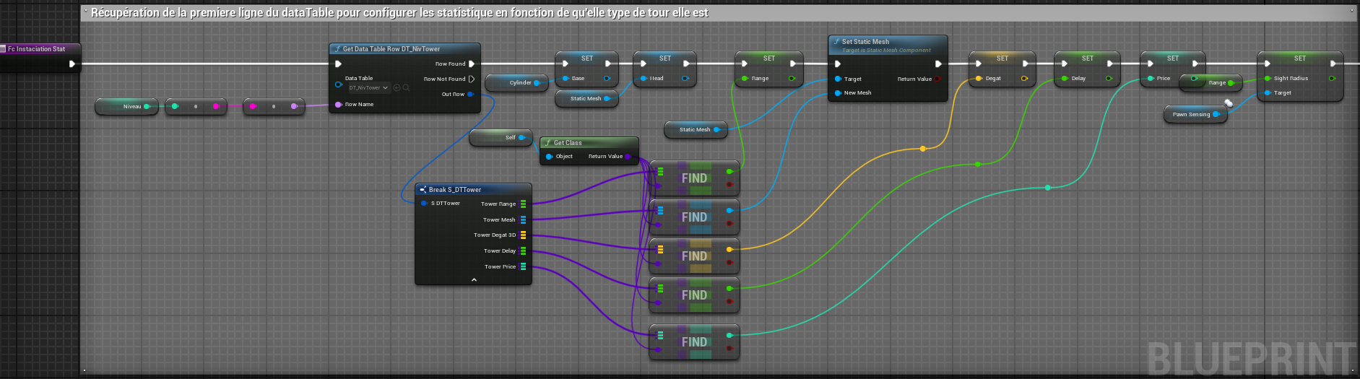

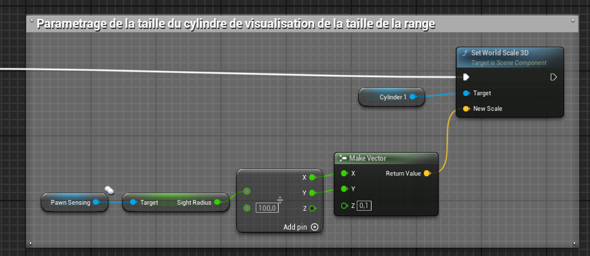

Ciblage et tire sur l’ennemi

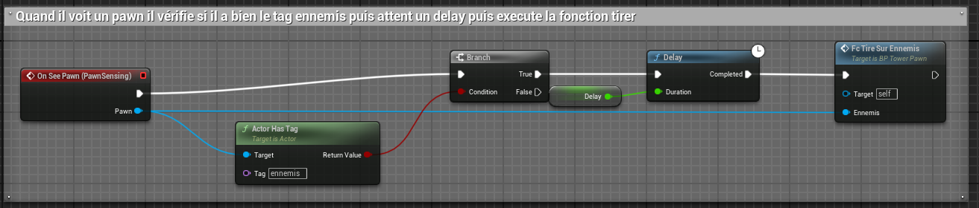
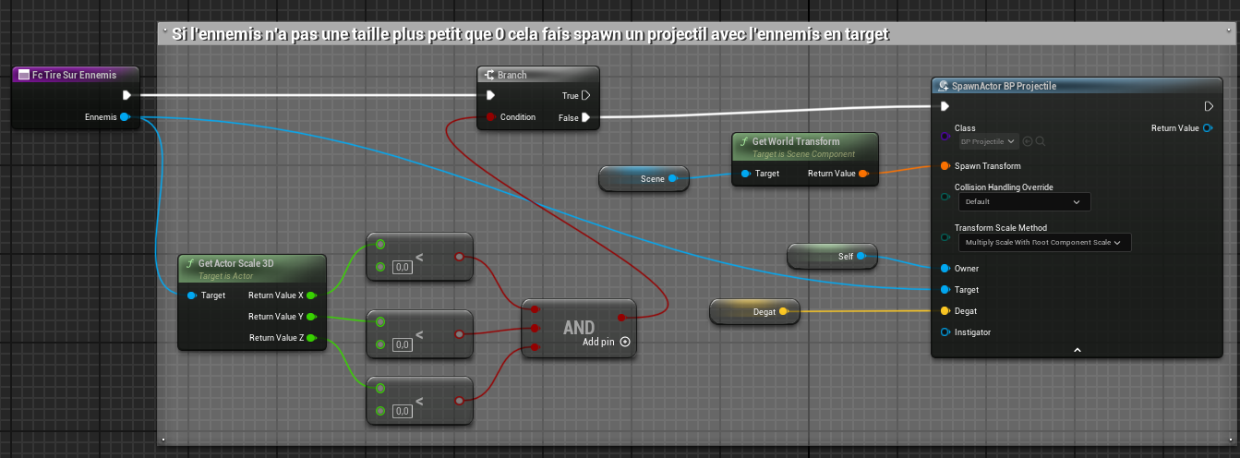

BP_projectile :
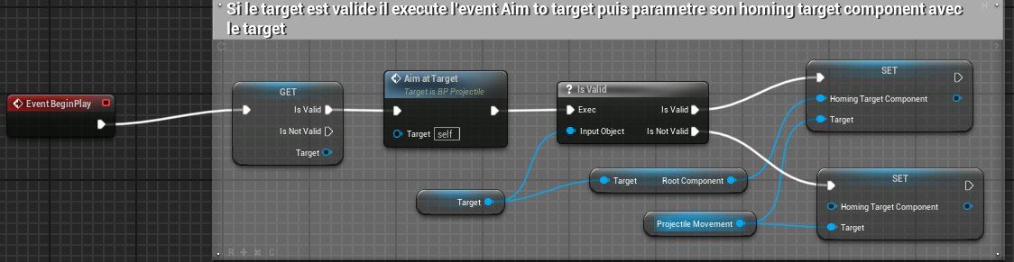
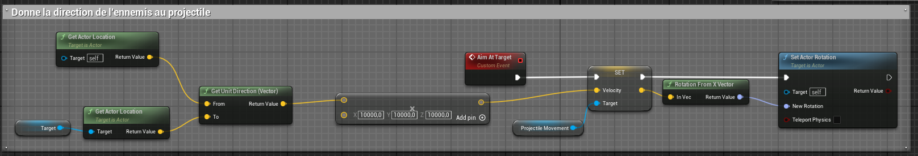
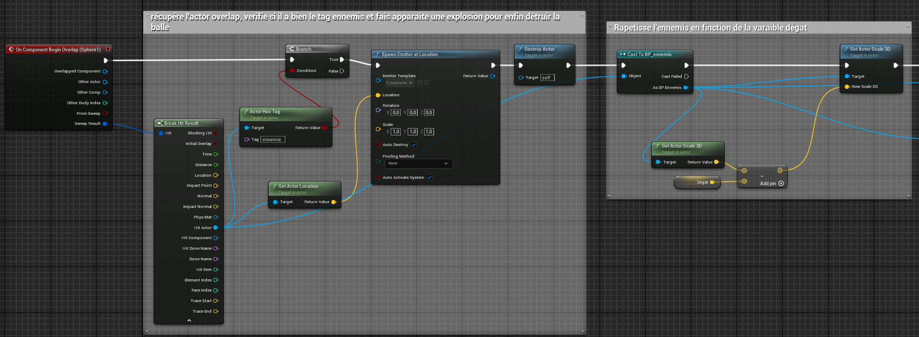

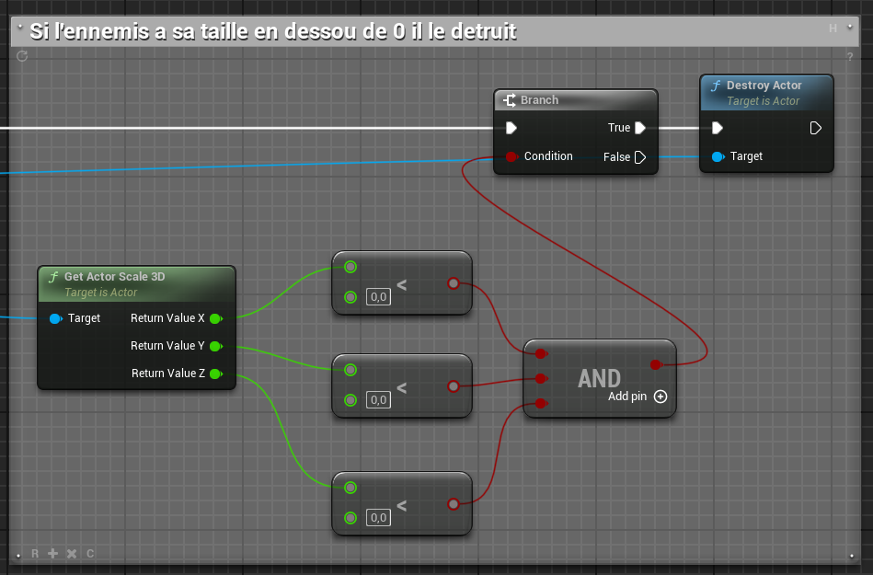

Construction d’une tour :

BP_TopDownController :
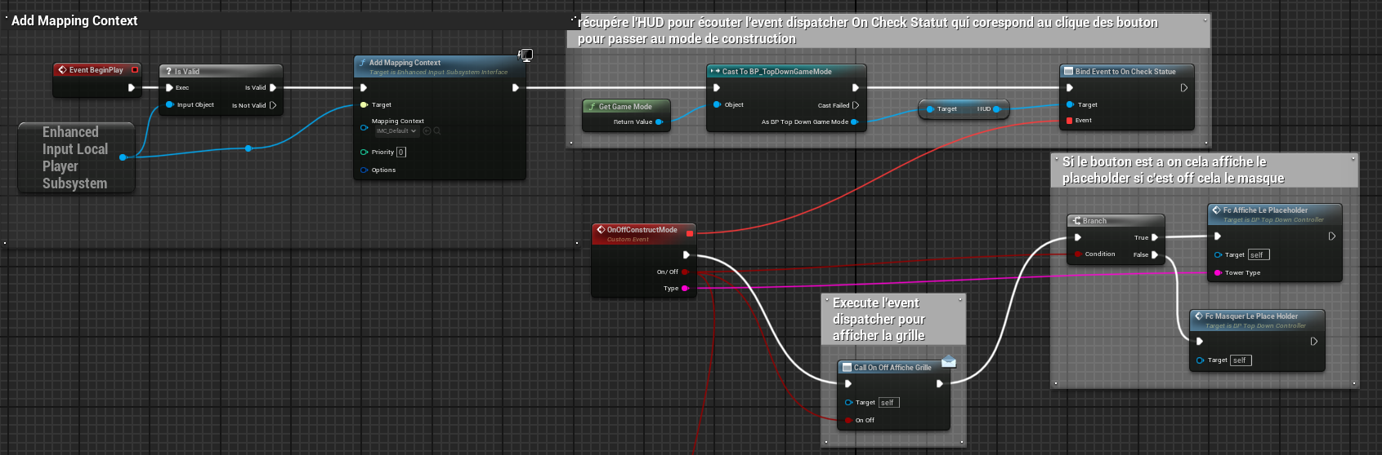
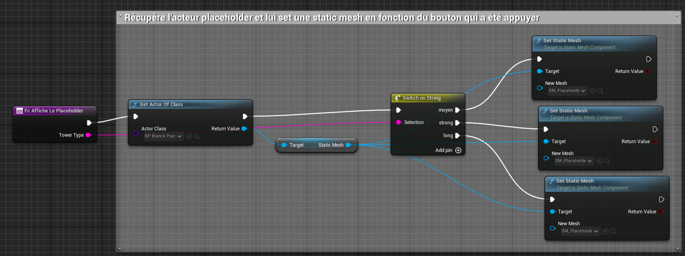

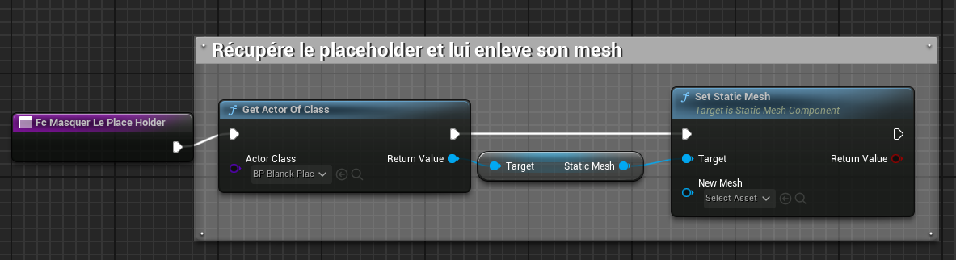

BP_blankPlaceholderTower :
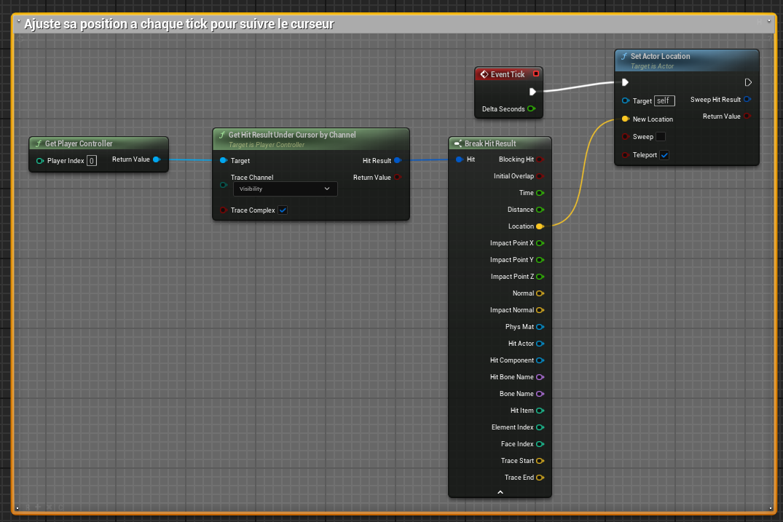

W_WaveModeHUD :
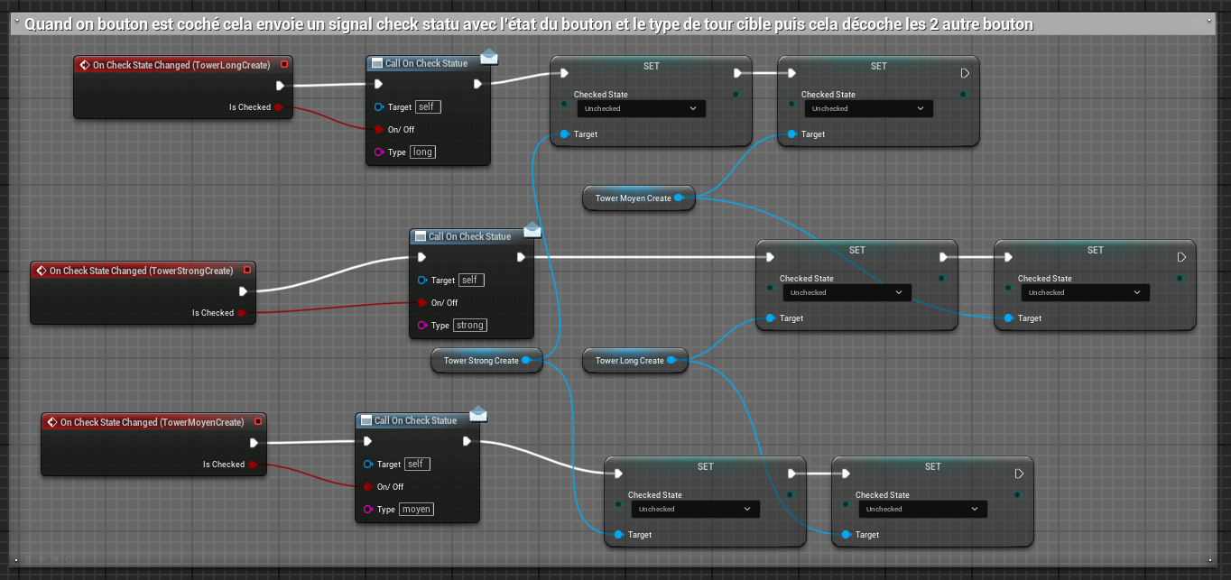

BP_Tiles :

Viewport :
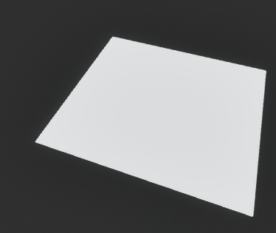
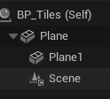

Event graph :

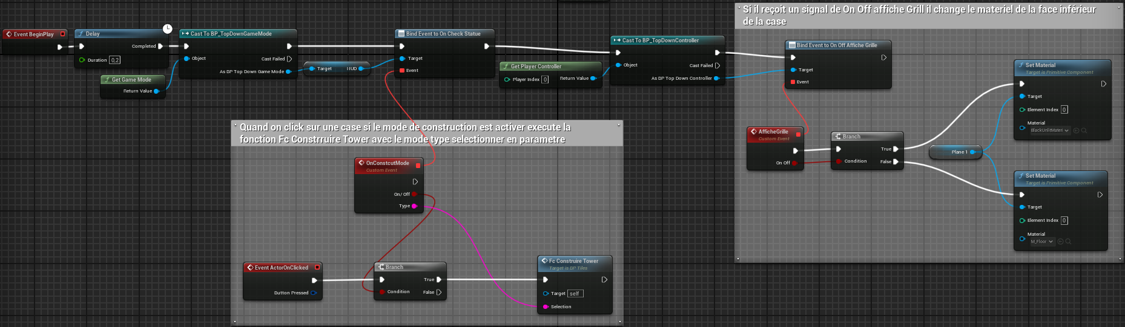
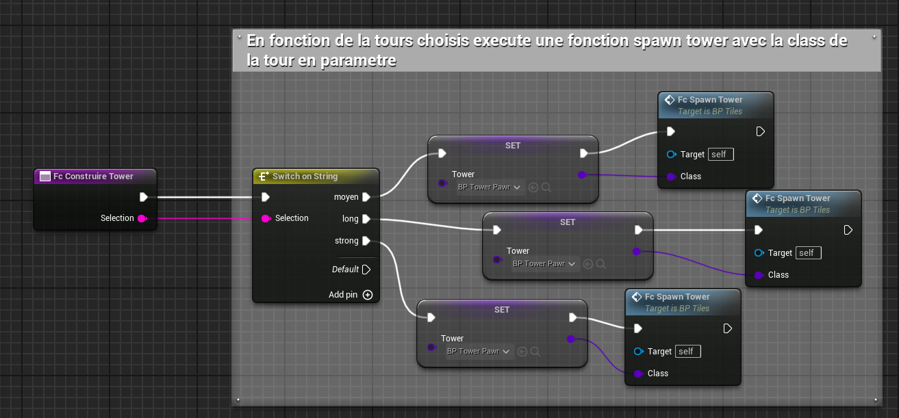

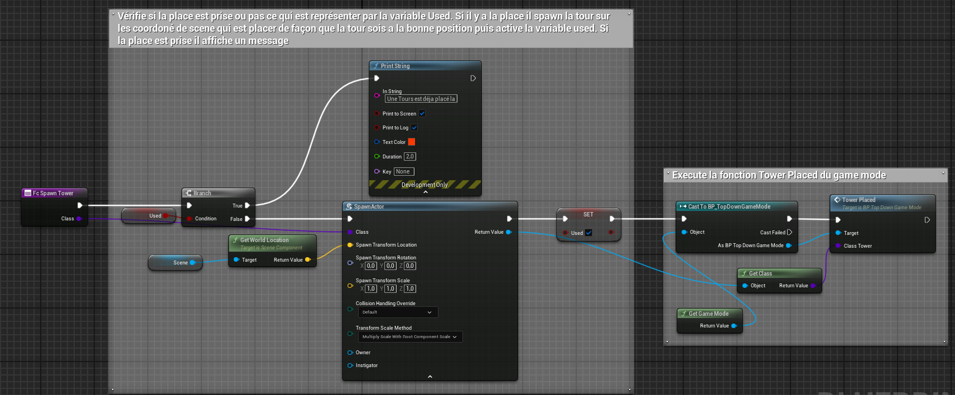

BP_TopDownGameMode :

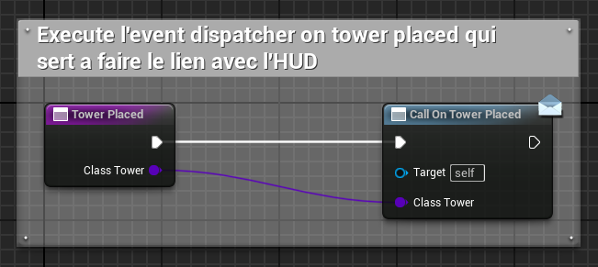

W_WaveModeHUD :

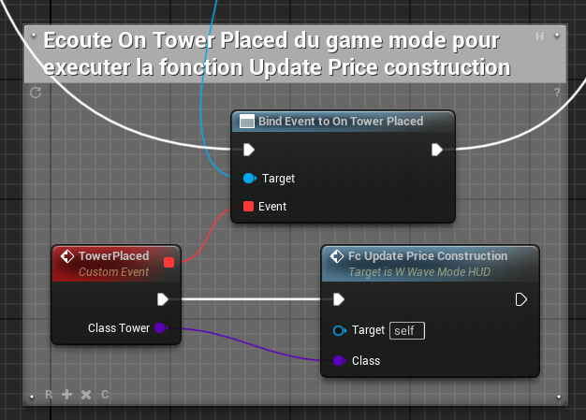

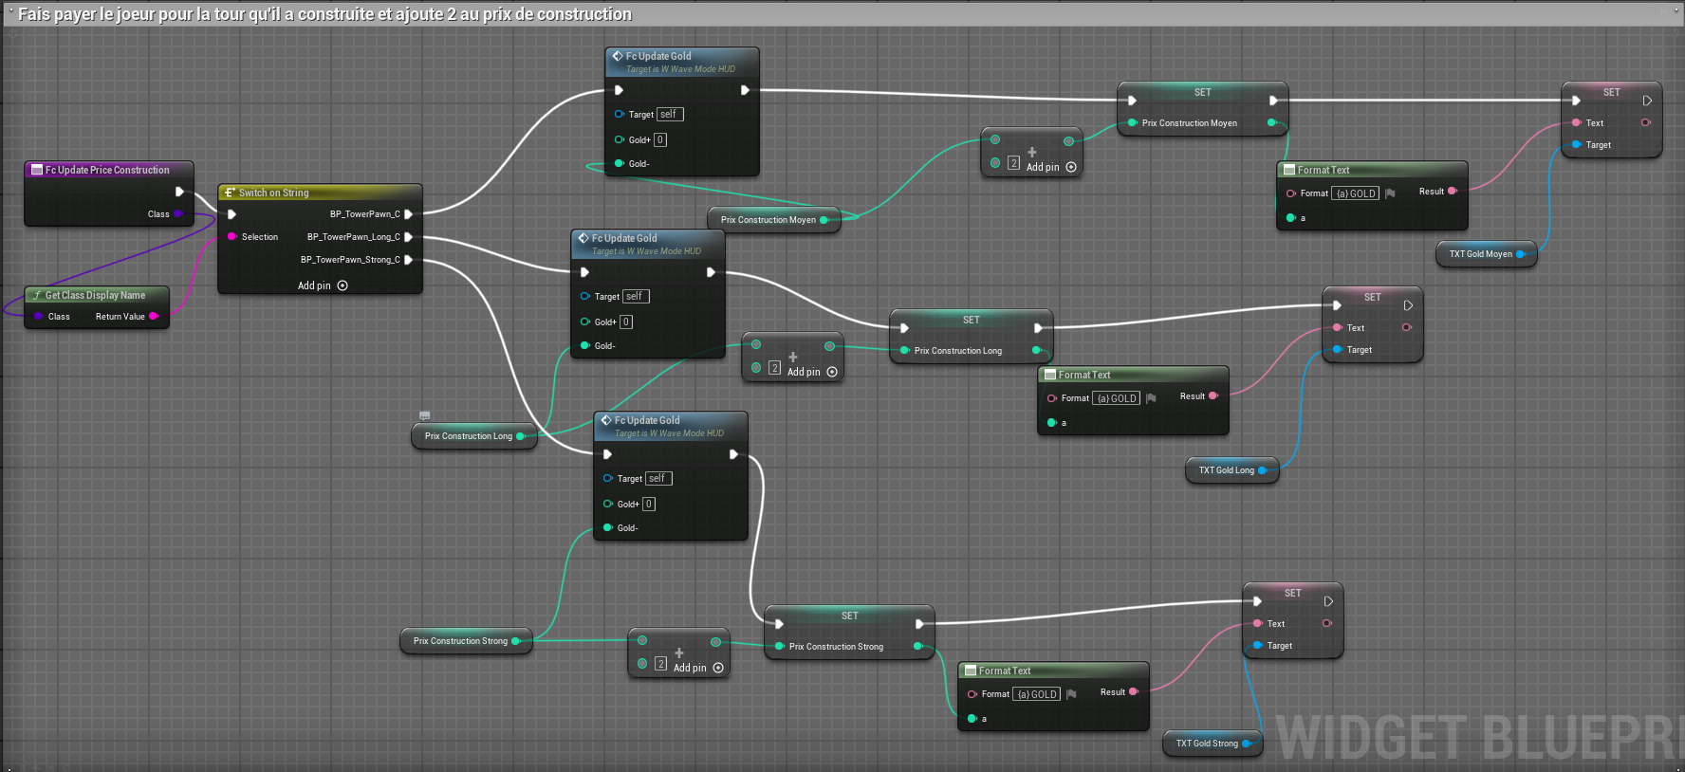

Suite de BP_Tiles :
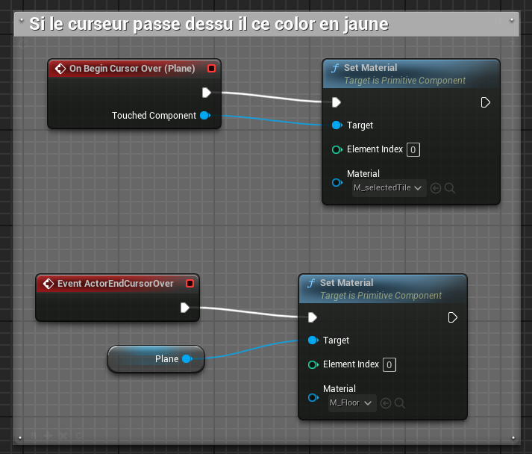

Amélioration d’un tour :

BP_TopDownController :
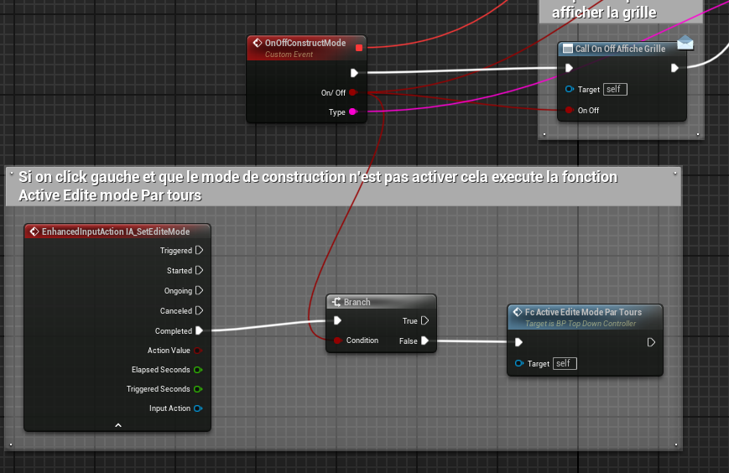
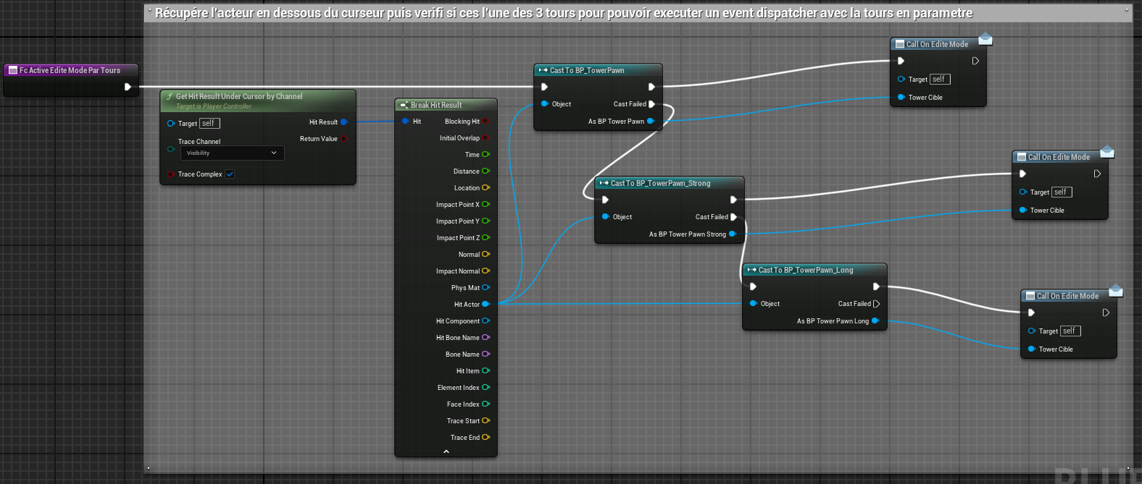

W_WaveModeHUD :
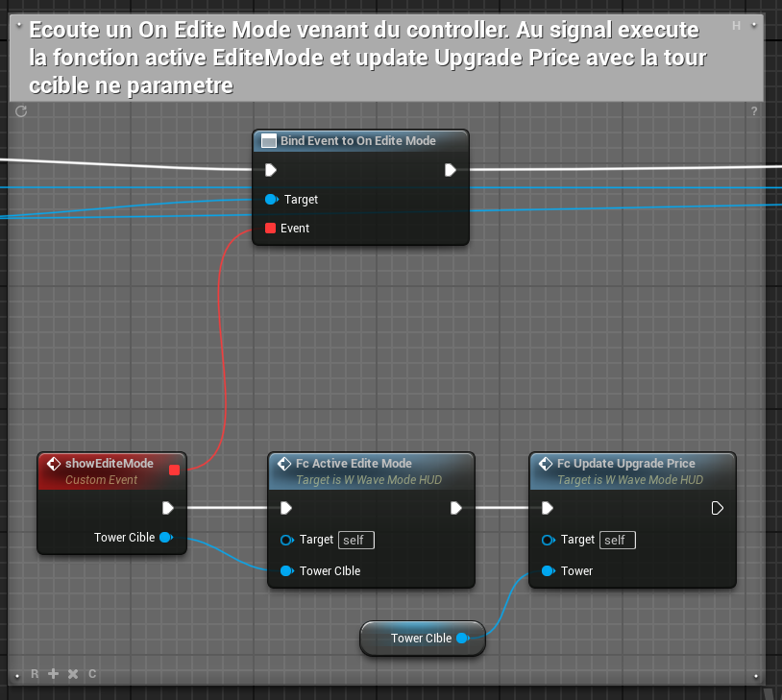

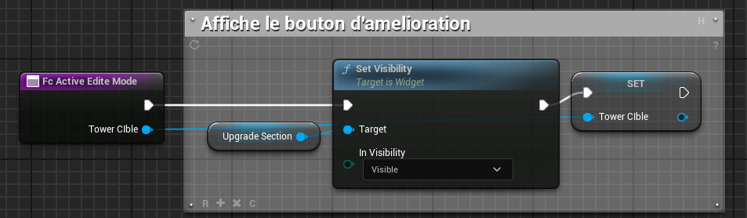

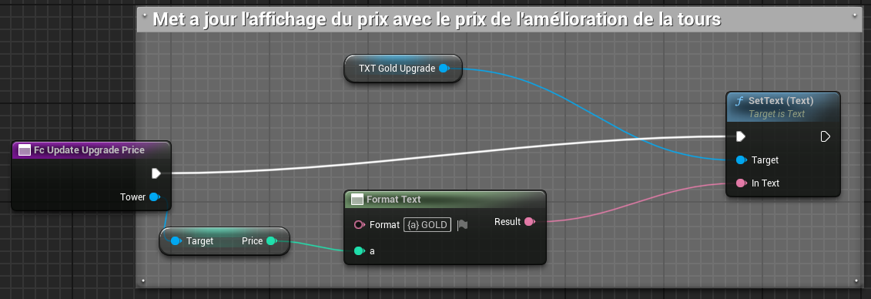

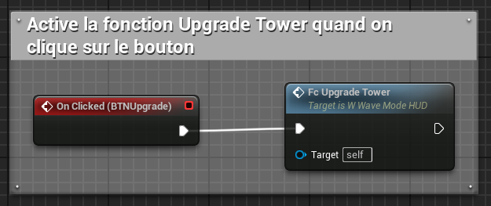
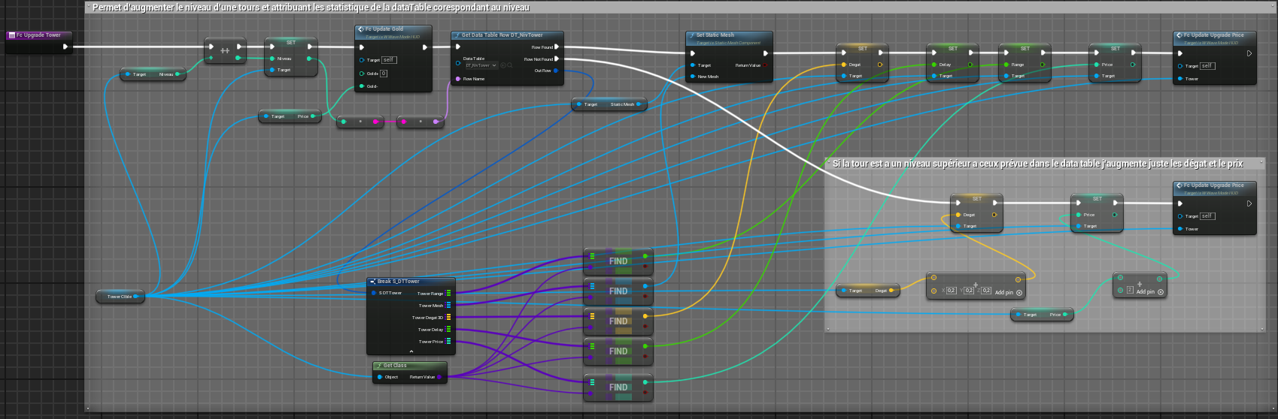

Autres :

BP_ennemis :
Viewport :
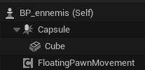
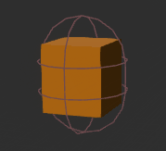
Event Graph :
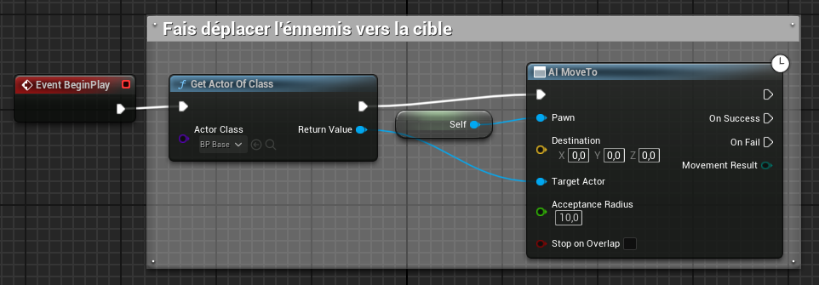

BP_PlayerPawn :
ViewPort :
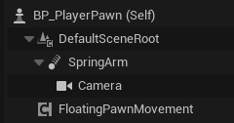
Event Graph :
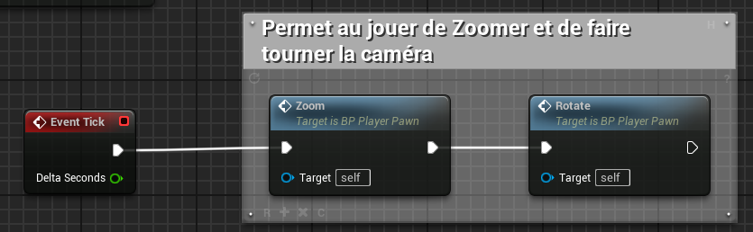

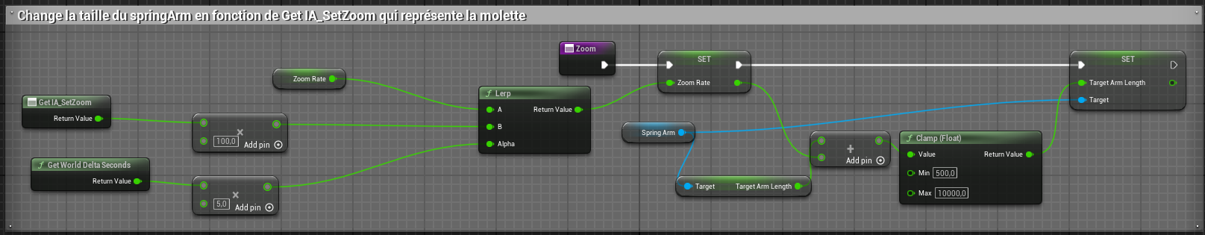
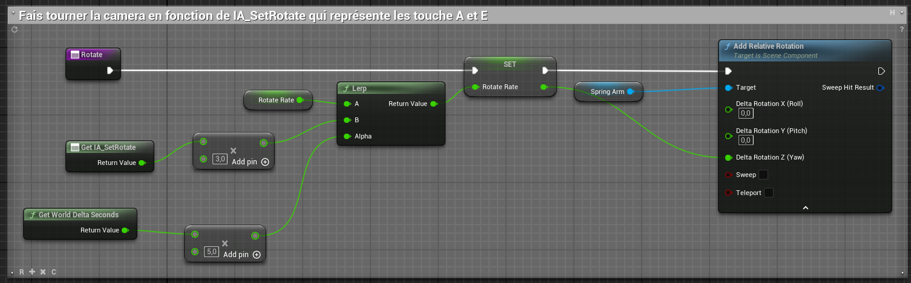
BP_Base :
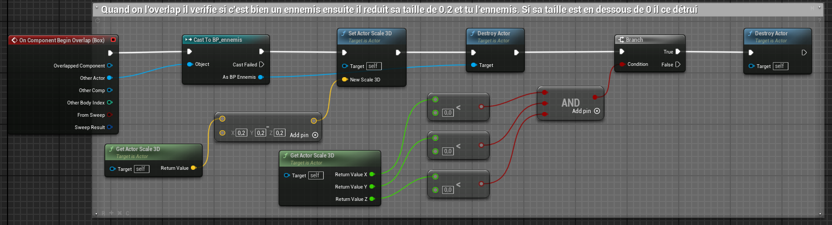
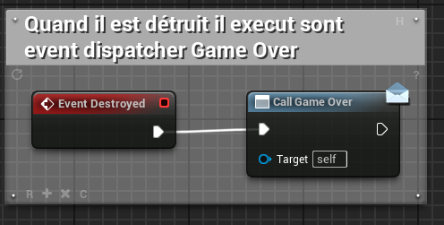
W_WaveModeHUD :
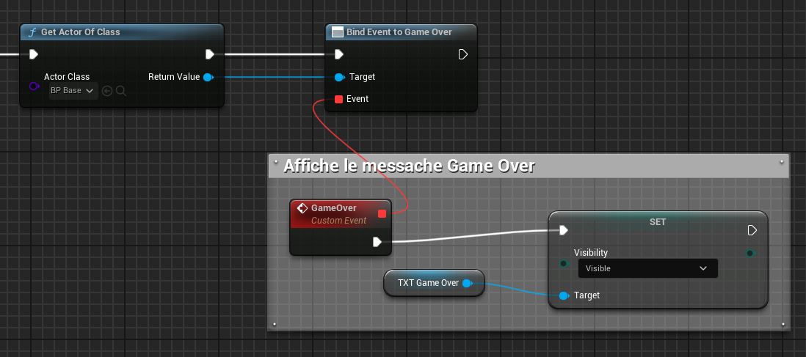

W_WaveModeHUD :
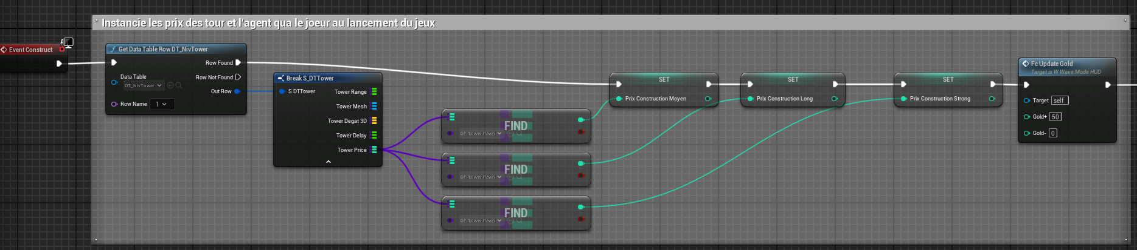

DataTable, Material et Mesh :
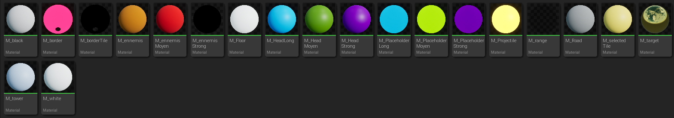

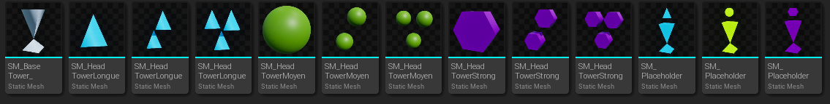
Structure : FWaveStruct :

Extrait de DT_WavePool :
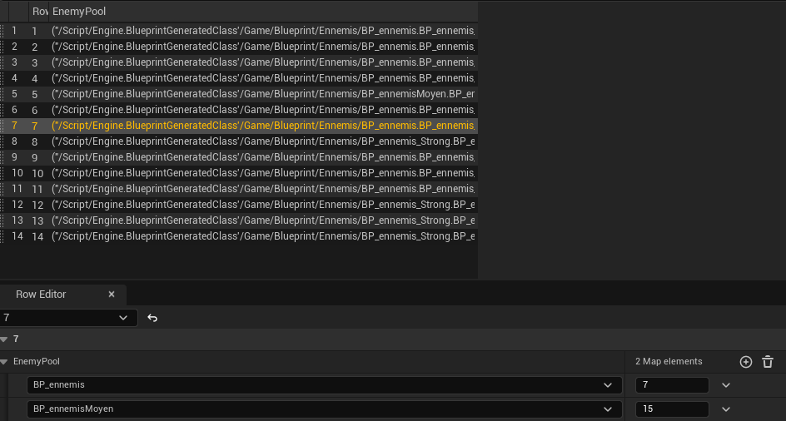

Structur S_DTTower :
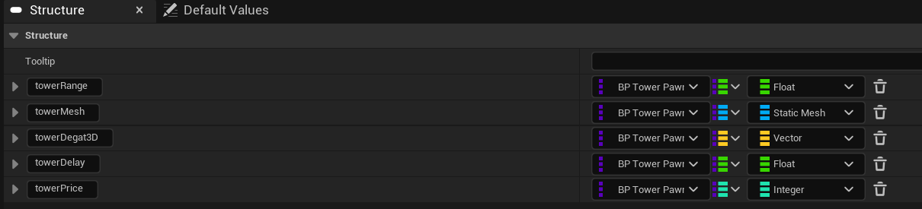

Extrait DT_NivTower :
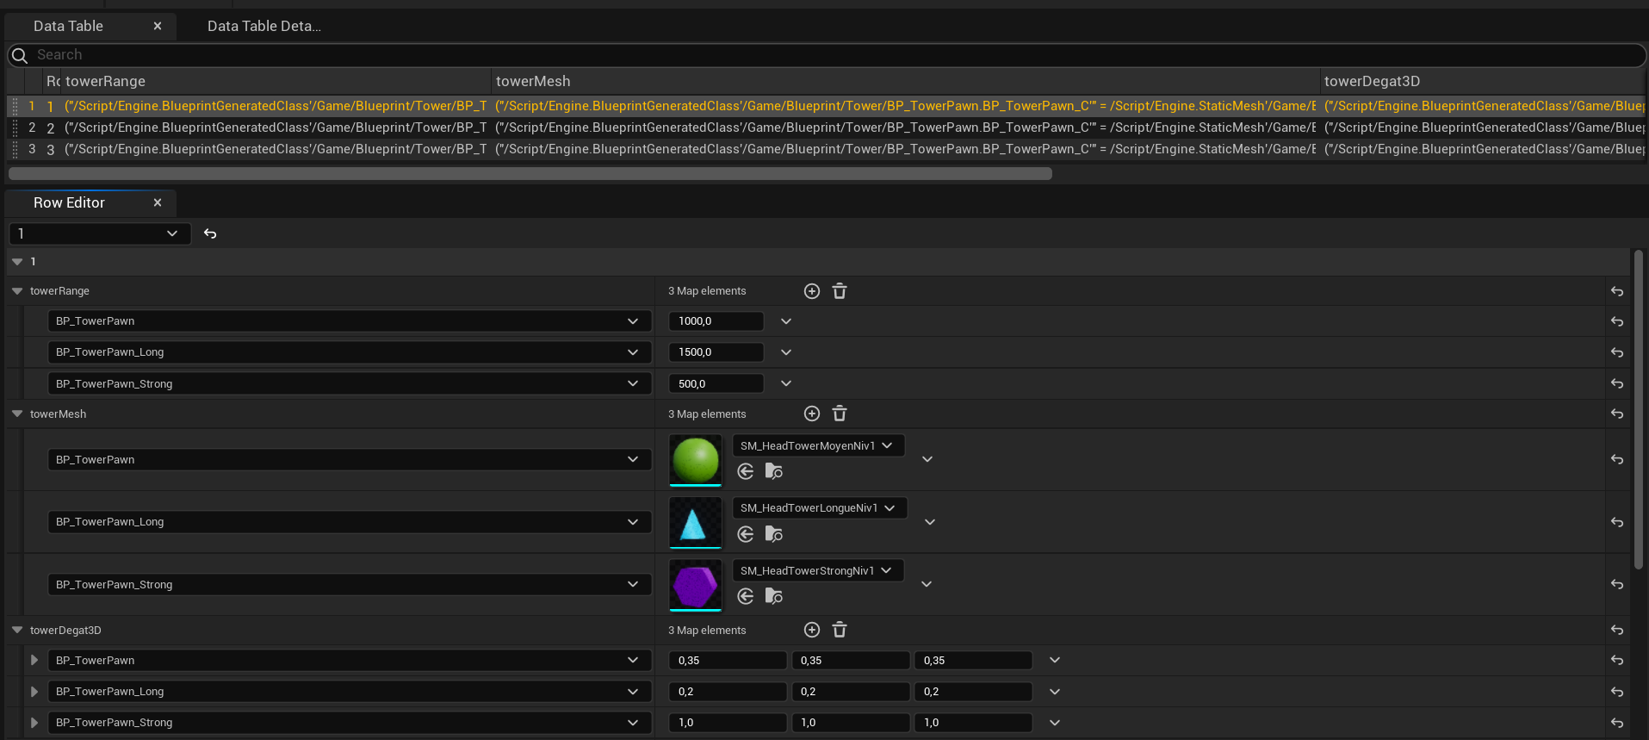

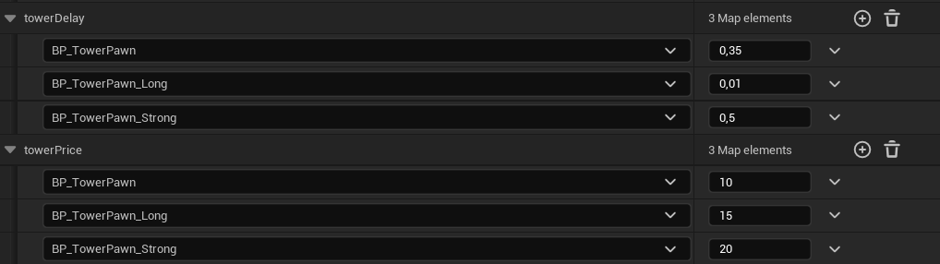

Conclusion :
Ce projet a été assez difficile pour moi en raison d'une mauvaise gestion de mon temps et d'un manque d'organisation. Je n'ai pas pu mener à bien le projet tel que je l'avais envisagé. Mon objectif initial était de terminer le jeu de base avant d'ajouter des éléments stratégiques plus poussés, mais le temps m'a manqué.
De plus, je n'ai pas eu l'occasion de finir correctement d'équilibrer le jeu et de l'optimiser. Il subsiste par exemple un bug lorsque le projectile tente d'atteindre un ennemi déjà mort, un problème que je n'ai pas réussi à résoudre. Le comportement des tours avec le "pawn sensing" est également assez aléatoire en jeu. Néanmoins, le jeu reste fonctionnel malgré ces imperfections.
Mais il m’a permis d’apprendre pas mal de chose.

